
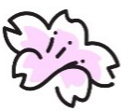
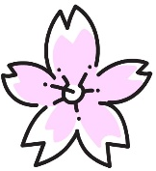
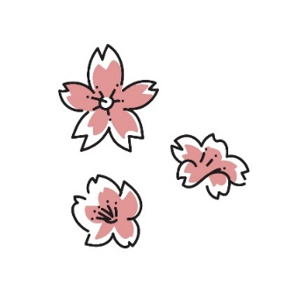
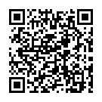

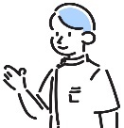


お申込みは電話・メールにて随時受け付け中です。
ご都合の良い日程をご連絡、ご相談ください。
皆さまの参加をお待ちしております！
集 合
看護部長挨拶
病院紹介
病棟見学
終 了
寮見学（希望者）
担当 阿久津・須藤
TEL 042（375）6311

MAIL kangobu@swfsakura.or.jp
お申込み
お問合せ
桜ヶ丘記念病院
開催日の1週間前までにお申込みください。
キャンセルは前日までにご連絡くださいますようお願いします。
－ 就業体験 －
集 合
看護部長挨拶
病院紹介
病棟見学
就業体験開始
昼 食
就業体験開始
終 了
寮見学（希望者）
－ 病院見学会 －
随時
開催中！
社会福祉法人 桜ヶ丘社会事業協会
桜ヶ丘記念病院

